更改您的密碼
在自己的個人資料裡從安全性設定換掉登入用的密碼：三個欄位、決定「更新」什麼時候 能按的條件清單，以及哪些情況是 Offision 主動要求您換密碼。
2026-08-18 · https://offision.com/help/zh-hant/user-guide/change-your-password/
密碼由您自己在 Offision 裡面更改，而且要打得出當前的密碼才行。這就是這一頁和
重設忘記的密碼 的差別——如果您給不出當前密碼，
那一頁才是回去的路。
開始之前:
您今天用來登入的密碼。如果貴公司是用 Microsoft 365 或 Google Workspace 登入，
那就根本沒有 Offision 密碼：更改密碼 這一行不會出現，您的密碼是那個帳戶的密碼。

1. 開啟安全性設定
選右上角您自己的照片。開出來的面板裡有 安全性設定 這一組，更改密碼 是
其中第一行。
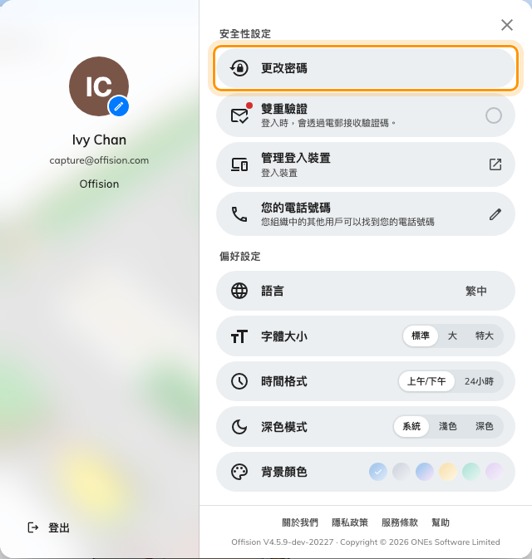
您的個人資料面板。安全性設定裡的更改密碼。
在手機上，同一組會在 我的資訊 頁面。

2. 填三個欄位
當前密碼 是您現在在用的那一個。中間那個欄位只寫 密碼——那一個就是新密碼。
確認密碼 是把新密碼再打一次。
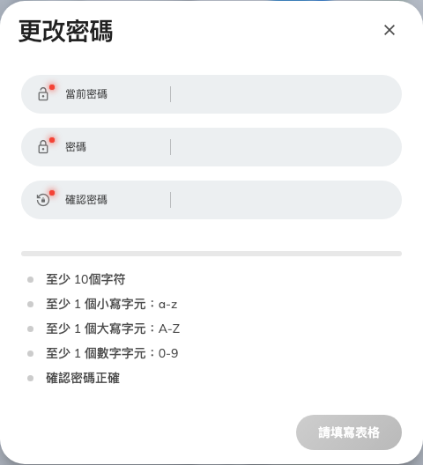
更改密碼。先當前的，再新的兩次。
如果 Caps Lock 開著，欄位下方會出現 Caps lock 已打開。您明明有把握的當前密碼
卻被拒絕，最常見的原因就是這個。

3. 讓每個條件都打勾
欄位下方有一條長條和一排標籤。標籤就是貴公司的密碼規則，所以每家公司看到的不
一樣：最少字數（上圖是 至少 10個字符）和 確認密碼正確 一定在，而
至少 1 個小寫字元：a-z、大寫、數字、特殊字元只在貴公司有要求時才出現。您一邊
輸入，它們就一個一個打勾。
全部打勾之前，下方的按鈕都停在 「請填寫表格」，按不下去。最後一個打勾的那一刻，
它就變成 更新。
上方那條長條——弱、中等、強!、非常強!!——是建議，不是規則。只要每個標籤都
打勾了，長條還停在 弱 也一樣會被接受。

4. 選「更新」
面板關閉，出現 「成功更改密碼」。您在這裡仍然是登入狀態，不用再登入一次。

什麼時候是 Offision 要求您換
有時候不是您自己要換，是 Offision 開口要。這種時候登入之後進的不是主頁，而是
更改密碼 頁，上面只有 新密碼 和 確認密碼 兩個欄位——不會問當前密碼，
因為您剛剛才打過——下方按鈕是 提交。會走到這裡有兩個原因：
- 管理員替您設了密碼。 從管理端設定的密碼，本來就是要您第一次使用時換掉的。
- 貴公司的密碼會過期。 標題下方會多一句 「之前的密碼已過期」。多久一次是
貴公司的設定。
條件清單的行為跟上面完全一樣。做完之前您不能去 Offision 的其他地方，離開這一頁
的唯一辦法是登出。
從邀請郵件設定第一組密碼又是另一個畫面，請看
登入 Offision。

如果新密碼一直不被接受
您看到的 | 意思
按鈕一直停在 「請填寫表格」 | 欄位下方還有標籤沒打勾。最多人漏掉的是 確認密碼正確——兩次輸入的新密碼還不一樣。
「您曾使用過此密碼，請選擇其他密碼。」 | 貴公司會記住您前幾組密碼，不讓您換回去。請選一個在這裡沒用過的。
「更改密碼失敗，請重試。」 | 通常是 當前密碼 打錯了。先看 Caps Lock，再用您真正拿去登入的那一組。
安全性設定裡沒有 更改密碼 這一行 | 貴公司是透過 Microsoft 365 或 Google Workspace 登入，沒有 Offision 密碼可以改。

如果您不知道的其實是當前密碼，就別再猜了，改用
重設忘記的密碼。

